Отдел образования, спорта и туризма Ельского райисполкома
Государственное учреждение образования
«Средняя школа № 1 г. Ельска»

ОПИСАНИЕ ОПЫТА
ПЕДАГОГИЧЕСКОЙ ДЕЯТЕЛЬНОСТИ
«ИСПОЛЬЗОВАНИЕ ПРАКТИКО-ОРИЕНТИРОВАННЫХ ЗАДАЧ КАК СРЕДСТВО РАЗВИТИЯ ПОЗНАВАТЕЛЬНОГО ИНТЕРЕСА УЧАЩИХСЯ»

Зоз Ольга Петровна,
учитель математики
8(029)8090914
school-elsk1@mail.gomel.by
1.1. Тема опыта. Использование практико-ориентированных задач как средство развития познавательного интереса учащихся.
1.2 Актуальность опыта. Мустакимов Р.Д. писал, что решение задач – практическое искусство, подобное фехтованию, прыжкам в высоту, игре на фортепиано, научиться ему можно, только подражая хорошим образцам и постоянно практикуясь… Поэтому, главная цель для меня, как учителя, научить учащихся применять знания, полученные на уроках математики в жизненных ситуациях.
От учащихся, начиная с пятого класса, требую максимально применять полученные знания на практике. Часто слышу от учеников: «И где эта формула мне в жизни пригодится?», «А эта теорема мне где-нибудь будет нужна?». Однажды выпускник IX класса сказал: «Не нужна мне эта математика, чтобы доски в штабеля укладывать». Но как без математики, современное информационное общество запрашивает человека образованного, готового к реальным действиям и принятию решений, вот, что и определяет значимость этого учебного предмета в формировании у учащихся, умения решать задачи, возникающие в процессе практической деятельности человека.
Опыт собственной педагогической деятельности позволяет сделать вывод, что объясняя любую тему, демонстрируя любое решение, выводя любую формулу обязательно надо изыскать или придумать задачу, которая четко покажет, в какой жизненной ситуации можно применить это знание. Актуальность данной темы не вызывает сомнений, так как умение учащимися решать практико-ориентированнные задачи ориентирует на решение реальных проблем, с которыми приходится сталкиваться в жизни, и это помогает развитию познавательного интереса.
1.3. Цель опыта. Развитие познавательного интереса учащихся посредством решения практико-ориентированных задач.
1.4. Задачи опыта.
- Подобрать материал из окружающей действительности для составления практико-ориентированных задач, направленных на формирование практических навыков учащихся;
- Разработать практико-ориентированные задачи для изучения в V -VI классах;
- Апробировать разработанные практико-ориентированные задачи в образовательном процессе, в проектно-исследовательской деятельности учащихся;
- Определить эффективность использования практико-ориентированных задач в образовательном процессе при изучении математики;
1.5. Длительность работы над опытом. Работа над проблемой развития познавательного интереса учащихся с использованием практико-ориентированных задач началась в 2014-2015 учебном году. Следовательно, продолжительность работы составляет 4 года.
Описание технологии опыта
2.1. Ведущая идея опыта. Ведущей идеей описываемого педагогического опыта является то, что использование в образовательном процессе практико-ориентированных задач способствует повышению мотивации, успешности, познавательных интересов учащихся.
Естественно, чтобы заинтересовать учащегося, в условиях задач надо использовать личностно значимые сюжеты. Поэтому необходимо изучить сферу интересов учащихся класса. Здесь помогает тесное общение с детьми и их законными представителями – непосредственное и онлайн в интернете.
Практико-ориентированные задачи, как известно, усиливают познавательный интерес у учащихся, а познавательный интерес – это один из важнейших мотивов учения. Под влиянием практико-ориентированных задач учебная работа протекает более продуктивно даже у учащихся, испытывающих затруднения при изучении математики.
Решение практико-ориентированных задач использую в работе с учащимися V-VI классов. Именно в этом возрасте умение решать текстовые задачи можно рассматривать как основу основ, потому, что если ребёнок не научился решать задачи в этих классах, дальше ему будет все сложнее и сложнее. Следует отметить, что «традиционно» отрицательные эмоции учащихся на уроках математики вызывает задание решить текстовую задачу, многие ученики даже не приступают к её решению. Почему так? Необходимо найти ответ. Да, в классах, в которых я работаю много детей с низким уровнем успеваемости или с низкой мотивацией. В связи с этим, стараюсь готовить свои учебные занятия разноуровневыми, наполняя элементами занимательности, практико-ориентированными задачами. Отыскиваю и привожу примеры из собственной жизни и жизни родителей, особенностей их профессий; побуждаю учащихся задавать вопросы не только мне, как учителю, но и одноклассникам; практикую индивидуальные задания, требующие знаний, выходящих за пределы школьного курса математики (здесь иногда приходят на помощь родители учащихся).
Как же я внедряю практико-ориентированные задачи в учебный процесс?
Можно пройтись по некоторым темам пятого и шестого классов. В новом учебнике есть много практико-ориентированных задач, но как их использовать на уроках? И так, все начинаем с самого простого.
Тема урока | Работа над решением задач
Натуральные числа.  Чтение и запись натуральных чисел | Для проверки умения записывать натуральные числа, нахожу некоторую актуальную информацию с использованием различных числовых данных, затем даю задание учащимся. Запишите числа, встречающиеся в тексте. (У ребят текст с пропущенными числами, которые они записывают по ходу чтения текста учителем)
Изображение натуральных чисел на координатном луче | Изображаю на доске вертикальный координатный луч, и отмечаем на нем рост учащихся (учащиеся становятся перед доской), а затем начинаем задавать друг другу вопросы: «Кто выше всех?», «Кто ниже всех?», «Кто имеет одинаковый рост?», «Каков рост каждого ученика?»
Действия с натуральными числами | При изучении темы «Округление натуральных чисел» я обращаюсь к профессии продавца. Также на помощь приходит бухгалтер. Предлагаю детям провести инвентаризацию в книжном магазине, в магазине детских игрушек или в любом другом.  Каждому учащемуся показываю ведомость поступивших товаров, где нужно подсчитать стоимость товара по наименованию и определить общий доход магазина после продажи всего товара.
Деление с остатком | На этих уроках хорошо срабатывает фасовка подарков для детей. Расчет количества лекарства, которое необходимо приобрести в аптеке, согласно рецепту врача с экономией собственного бюджета, расчет материала для пошива салфеток, покрывал и т.п.
Делители числа. Кратные числа. Наибольший общий делитель и наименьшее общее кратное чисел. Признаки делимости | В рамках этих тем мы распределяем поровну книги, конфеты и т.д. Фасуем товары по разным упаковкам на фабрике или в магазинах. Представим жизненную ситуацию: от некоторого финансового документа оторван кусочек, и в результате первая цифра числа *152 неизвестна. Бухгалтер знает, что это число четырехзначное, оно должно делиться на 3 (деньги предстоит разделить на три бригады), а также помнит, что первая цифра этого числа больше 5. Как восстановить неизвестную цифру?
Ломанная. Многоугольник. Периметр многоугольника | В данном случае помогает проволока. С её помощью учащиеся легко могут сами сделать любую ломаную. Легко проверить верность формулы для нахождения периметра многоугольника.
Площадь. Единицы измерения площади. Площадь треугольника и некоторых видов многоугольников | При изучении этой темы учащиеся измеряют свои комнаты, затем считаем количество обоев для оклеивания комнаты, количество плитки или ламината для укладки на пол. В 2015/2016 учебном году мы с учащимися измерили всю школу, рассчитали количество краски, необходимой для окрашивания всех стен в школе (учитывалась площадь окон и дверей). Директор использует эту информацию при проведении ремонтных работ. (Приложение 3)
Среднее арифметическое нескольких чисел | Знания, полученные при изучении данной темы, учащиеся используют при проверке правильности, выставленной учителем отметки за четверть по какому - либо предмету.
Линейные и столбчатые диаграммы | При изучении этой темы невозможно обойтись без кабинета и учителя информатики, совместно с которым, мы проверяем верность выполненных заданий в тетради при помощи компьютера. Информацию для изображения диаграмм собираем у работников школы. (у библиотекаря, директора, заместителя директора по учебной работе, заместителя директора по хозяйственной части, заведующей столовой)
Объем | С этой темой тесно связано строительство домов и сооружений. Здесь учащиеся продолжают знакомиться с профессией строителя.
Проценты | В настоящее время каждая семья сталкивается с кредитами. Какой взять кредит, под какой процент или на какой срок выгоднее? Какую сумму переплатишь, после выплаты всего кредита? Также обращаемся к профессии товароведа, которому нужно начислить процентную надбавку на товар, рассчитать выгоду скидок в магазине и для покупателей и для магазина.
К любой задаче я предъявляю следующие требования:
• в тексте задач должны присутствовать математические и нематематические проблемы, отмечена их связь между собой;
• задачи должны соответствовать программе, вводиться в процесс обучения как необходимый компонент, служить достижению цели обучения, иметь познавательную значимость;
• необходимо, чтобы понятия, термины, используемые в условии задачи были знакомы учащимся, условие задачи было четко сформулировано, а ее нематематическая часть доступна пониманию каждого ребёнка и максимально приближена к реальности.
Подготовка учащихся к решению практико-ориентированных задач состоит из следующих этапов :
I – этап создания проблемной ситуации (мне нравится, когда ребята спорят со мной и доказывают, что я не права).
II – этап решения типовых задач. Данный этап позволяет создать условия для выделения обобщенного метода решения задач данного типа.
III – методологический этап. На данном этапе происходит выделение и усвоение учащимися обобщенного метода.
IV – этап решения задачи. Решение осуществляется на основе обобщенного метода решение конкретных задач.
V – «Этап свободного решения». Полностью самостоятельное решение практико-ориентированнных задач.
Рассмотрим некоторые задачи, используемые на учебных занятиях. Сюда включены задачи, которые были составлены учащимися. Например, задачи по теме «Профессии».
Швея (автор Харькова Виктория)
Чтобы сшить полотенца, материал длиной 6м и шириной 50 см разрезали на равные части по 80 см. Сколько будет сшито полотенец, и какой кусок материала останется? Какая площадь каждого полотенца, если при подрубливании его длина уменьшается на 1 см с каждой стороны?
Педиатр (автор мама Ковальчук Марины)
Лечение аллергии. Препарат «Полисорб» назначают 0,2 мг (средняя суточная доза) на 1 кг массы 3-4 раза в день. Максимальная суточная доза не должна превышать 0,33 мг на 1кг веса больного. Рассчитать дозировку препарата для ребенка весом 15 кг.
Шеф-повар
Необходимо приготовить тушенный картофель. По рецепту в расчете на 500 г мяса надо взять: 2 кг картофеля, 2 головки лука, 3 ст. л. томатного соуса, 3 ст. л. масла, 100 г сметаны. У повара в наличии 6 кг 500г мяса. Определите, сколько нужно взять других ингридиентов?
Учитель
Необходимо закупить 100 сборников экзаменационных работ по математике по цене 3 руб 20 коп. В одном магазине за 100 учебников делают скидку 20%. В интернет-магазине за 50 учебников – 10%, а за следующие 50 – 25%. В каком магазине выгоднее купить сборники?
Строитель
Пол в комнате размерами 425 см на 650 см нужно выложить декоративной квадратной плиткой. Какой наибольший размер может иметь одна плитка? Сколько плиток такого размера потребуется?
Воспитатель
Воспитатель детского сада на занятии по изобразительному искусству раздала поровну детям 124 карандаша и 93 книжки-раскраски. Сколько детей было в группе? Сколько карандашей и раскрасок получил каждый ребенок? (Ответ: 31 ребенок, каждый из них получил по 4 карандаша и 3 раскраски)
Тракторист
За 6 дней Денис должен был окучить 24 борозды картофеля. Каждый день он сверх нормы окучивал 2 борозды. За сколько дней Денис закончил работу? [4,с.160]
Технолог
Известно, что из 500 пар обуви выпущенных заводом оказались с браком 15 пар. Для отчета необходимо подсчитать, сколько процентов составляет бракованная обувь.
Бухгалтер продовольственного магазина
За 20 % проданного товара за 1 час супермаркет выручил 6400 руб. Сколько процентов товара продаст супермаркет, если его выручка за час составит 27 200 руб.?
Учитель (автор заместитель директора школы по воспитательной работе)
В школе проводилось голосование среди учащихся о введении единой школьной формы. С учетом того, что в школе 400 учащихся, из них 15 по уважительной причине отсутствовали, за форму проголосовало 185 учащихся, против – 135, остальные – воздержались. Необходимо выяснить, сколько процентов учащихся проголосовало за введение формы и сколько против неё?
Инженер-электрик
В центральном офисе предприятия 70 кабинетов с одинаковым количеством ламп. В каждом кабинете – 15 ламп дневного освещения мощностью 80 Вт. Сколько денег необходимо заплатить за свет, если в течение 2 часов будут включены все лампы во всех кабинетах. Стоимость 1 КВт/ч составляет 1,52 руб.
Задачи, связанные с кредитом, рассрочкой и вкладами рассматриваем более подробно. Конечно, чтобы понимать сюжет такой задачи, на дополнительных занятиях разбираю соответствующую теоретическую часть, затем поэтапно развиваем сюжет задач:
- При решении задач на проценты важно понимать, как перевести проценты в дробь, как записывать проценты в виде обыкновенных дробей. Если число увеличивается на 25 %, то оно увеличивается в 1 + 0,25 = 1,25 (раз).
- Начинаю с задач на рассрочку. Проценты на сумму рассрочки не начисляются. Учащимся нужно рассчитать суммы ежемесячных платежей по рассрочке. Расчет производится на разные периоды выдачи рассрочки. Здесь задача развивается также в зависимости от формы выплаты, т.е. фиксированная сумма выплаты или регрессивный способ выплаты (погашение рассрочки предусматривает уменьшение ежемесячного взноса). Также предусматриваем наличие первоначального взноса.
- Далее переходим к решению задач по кредитам. Условие задачи: «Я взяла в банке кредит 20 000 руб. на год под 11 % годовых. Я должна погашать кредит, внося в банк ежемесячно одинаковую сумму денег, чтобы через год выплатить всю сумму, взятую в кредит, вместе с процентами. Сколько рублей я должна вносить в банк ежемесячно?». Затем начинаем менять условие задачи: меняем сроки выплаты кредита, условия кредитования, проценты, после этого появляются акции, например, первые полгода 11 %, а последующие месяцы начисляемые проценты увеличиваются в зависимости от клиента (может быть клиент, который уже брал в этом банке кредит, или который берет в первый раз). Далее задаем вопросы по задачам. Выгодно ли брать кредит? Сделать перерасчет платежей, если в какой-то месяц клиент выплатил больше положенной суммы. Какая сумма будет выплачена банку после последней выплаты?
- Решаем задачи на вклады (ребята очень любят эти задачи).
Условие задачи: «Клиент положил в банк 500 руб. под 10 % годовых. В конце каждого года банк начисляет 10 % годовых. Сколько денег окажется на вкладе через 3 года?» Аналогично кредиту меняем условия вкладов и получаем множество новых ситуаций. И уже в закономерности после решения этих задач, слышу фразу от детей: «Осталось найти деньги, чтобы положить в банк».
2.2. Результативность и эффективность опыта. Результативность своего опыта отслеживаю ежегодно на протяжении всех лет работы. Учащимся V- VI классов в начале учебного года, а затем в конце задаю вопрос: «Вы решаете математические задачи потому, что …?». У ребят есть три варианта ответа: 1) задачу задал учитель; 2) не хочу огорчать родителей, если получу плохую отметку; 3) хочу научиться сам решать задачи, так как математика мне пригодится в будущей жизни. [3,с.70]
Результаты опроса учащихся за последние два года представлю в виде диаграммы.
2015/2016 учебный год  V класс | 2016/2017 учебный год  VI класс
Практика показывает, что систематическая работа по решению и составлению практико-ориентированных задач, использование их на учебных занятиях обеспечивает хорошие результаты учебной деятельности. Отмечается положительная динамика уровня познавательной активности учащихся. Увеличивается количество учащихся, имеющих достаточный уровень интеллектуального развития (умения сравнивать, логически мыслить, анализировать, обобщать, проводить аналогию и классификацию, действовать по алгоритмам).
3. Заключение. Если познавательный интерес постоянно укреплять и развивать, то это становится причиной положительного отношения к учению. В результате чего у человека возникают вопросы, ответы на которые он постоянно и активно ищет. Если учащийся не получает удовлетворения от своей работы и своих результатов, не находит необходимости применения своих знаний на практике, познавательную активность он не будет проявлять. Для активизации познавательного интереса учащихся я использую разные приемы и методы обучения математике, учитывая уровень развития и индивидуальные особенности учащихся.
«Развить интерес к учению, научить его или ее учиться!» - говорю себе каждый раз, когда приходит ко мне очередной пятый класс. Интерес к предмету появится только тогда, когда учащемуся понятно, о чем говорит учитель. Когда учащийся сам думает, делает выводы, когда он видит перспективу применения своих знаний на практике. Проанализировав свой опыт, я действительно убедилась, что, имея опыт решения практико-ориентированных задач, мои учащиеся готовы к реальным действиям и принятию решений во многих жизненных ситуациях. Опыт, представленный в данной работе, может быть использован учителями математики. Опытом своей работы я делилась на школьных методических объединениях учителей математики. Материал опыта был озвучен на педагогическом совете. Планирую продолжать свою деятельность в данном направлении, так как считаю работу по развитию познавательного интереса учащихся актуальной.

Список использованной литературы
- Кодекс Республики Беларусь об образовании // Национальный реестр правовых актов Республики Беларусь. – № 13 – 2/1795 – Минск: 2011.
- Запрудский, Н.И. Педагогический опыт: обобщение и формы представления: Пособ. для учителей/ Н. И. Запрудский. - Мн.: Сэр-Вит, 2014.
3. Березовин, Н.А. Воспитание у школьников интересса к учению: Книга для учителя/ Н. А. Березовин, А. П. Сманцер. – М. «Народная асвета», 1987.
4. Латотин, Л.А. Математика: Учебное пособие для 4 класса общеобразовательной школы с русским языком обучения/ Л. А. Латотин, Б. С. Чеботаревский. – М. «Народная асвета», 2002.
5. http://открытый урок.рф/статьи/519967/
ПРИЛОЖЕНИЯ
Приложение 1
Урок по учебному предмету «Математика» в 5 классе
Тема: Площадь прямоугольного треугольника и некоторых видов многоугольников.
Цели:
Обучающие: продолжить формировать представление о площади; познакомить учащихся с формулами площади прямоугольного треугольника и некоторыми видами многоугольника, их применением при решении практико-ориентированных задач.
Развивающие: развивать у учащихся умение анализировать, сравнивать, обобщать, применять полученные знания в жизни.
Воспитательные: формировать умение общаться.
Задачи урока:
- организовать деятельность учащихся по определению ими целей урока;
- обеспечить актуализацию субъектного опыта учащихся по теме «Площадь. Единицы измерения площади»;
- создать условия для вывода учащимися формулы прямоугольного треугольника и формулы площади многоугольника;
- способствовать деятельности учащихся по первичному закреплению умения находить площадь прямоугольного треугольника и многоугольника;
- способствовать самостоятельной деятельности учащихся по применению знаний при решении несложных задач;
- организовать деятельность учащихся по обобщению и систематизации знаний и умения применять формулу площади;
- содействовать деятельности учащихся умению работать в парах;
- обеспечить подведение итогов урока;
К концу урока учащиеся будут знать: формулу площади прямоугольного треугольника; формулу площади многоугольника.
Будут уметь: вычислить площадь прямоугольного треугольника и
многоугольника; применять формулы при решении практико-ориентированных задач.
Оборудование: на доске записаны тема; номера домашнего задании; номера, которые будут решаться на уроке; с обратной стороны доски ответы на задания; на партах ножницы, заготовки фигур.
Ход урока
- Организационный этап.
Добрый день, ребята! Давайте подарим друг другу улыбку, хорошее настроение и начнем наш урок.
- Этап проверки домашнего задания.
- Подготовка учащихся на основном этапе.
- Что мы изучали на предыдущем уроке? (понятие площади и единицы измерения площади) Давайте традиционно начнем с устного счета. На доске:
Выразите каждую площадь в указанных единицах измерения:
6 м²= см², 11 см²= мм², 9000м²= а², 7дм²= мм², 390 000м²= га², 16м²= мм².
- Вам уже известны формулы площади квадрата и прямоугольника. Назовите их. Что означает в формуле буква а, b, S. Каким способом мы можем определить равенство фигур (наложением).
4. Этап усвоения новых знаний.
Ребята, сегодня мы продолжим изучать тему «Площадь». Мы часто с вами говорим о применении математических знаний в практической деятельности человека. Еще с древности человек измерял длину, расстояние, но и конечно площадь. В обычной жизни мы используем слово «Площадь», когда говорим о некотором пространстве на улице. Но это понятие можно рассмотреть шире, можно найти площадь и крышки стола, и пола, и стен в комнате или классе, площадь учебника и многого другого. Мы с вами вспомнили, как же найти площадь квадрата и прямоугольника, но что же делать, когда объект имеет иную форму. На доске изображены прямоугольный треугольник и многоугольник, можем ли мы найти площадь этих фигур? Значит цель нашего урока: «Вывести формулы площади прямоугольного треугольника и многоугольника».
Возьмите у себя на столах зеленый прямоугольник. Измерьте их длину и ширину, посчитайте площадь, а затем проверим ваши ответы.
Ответы записаны на доске. (Фигуры распределены по вариантам).
Возьмите ножницы и разрежьте свои фигуры по изображенной линии.
А теперь ответьте на мои вопросы: Что вы сделали с прямоугольником? (разрезали). Какие фигуры у вас получились? (треугольники). Назовите вид этих треугольников? (прямоугольные). Что вы еще можете сказать о этих треугольниках? (они равны). Давайте равенство фигур проверим наложением.
Вы знаете площадь своего прямоугольника, а как вы думаете, что произошло с площадью прямоугольника, когда вы его разрезали? (разделилась пополам). А теперь давайте вместе попробуем вывести формулу для нахождения площади прямоугольного треугольника. Формула площади прямоугольника S=a∙b. Что произошло с фигурой, когда вы ее разрезали? (разделилась пополам). А как вы думаете, что произошло тогда с площадью прямоугольника? (разделилась пополам). Значит, чтобы найти площадь прямоугольного треугольника, нужно площадь прямоугольника разделить пополам, т.е получим формулу S=(a∙b)׃2.
5. Этап первичной проверки понимания изученного.
Давайте вместе найдем площади треугольников, изображенных на доске.
(длины катетов записаны )
А теперь выполните следующее задание
1 группа - №315 (а,б), 2 группа - №315 (в, г), 3 группа- №315(а-г).
Перейдем ко второй части нашей темы. Возьмите красные фигуры. Назовите их вид? (многоугольник). Как найти площадь данной фигуры? (не знаем). Что мы делали, чтобы найти площадь прямоугольного треугольника? (разрезали). Можем ли мы эту фигуру тоже разрезать (да). Давайте подумаем как? На какие знакомые уже нам фигуры мы можем разбить многоугольник? (прямоугольники).
(Учитель разрезает только свою фигуру).
Можем найти площадь каждого получившегося прямоугольника? (да). Давайте найдем. А как теперь найти площадь многоугольника, если на столе сложить по пазлам фигуру обратно. (Сложить площади прямоугольников).
Давайте найдем площадь фигуры, которая лежит у вас на столе.
Выполним задания с карточек: 1 группа - площадь многоугольника, состоящая из двух прямоугольников; 2 группа - из трех; 3 группа – из четырех.
Решение записываем в тетрадь, а затем проверим ответы (ответы на доске).
А теперь давайте исправим допущенные ошибки и проанализируем ошибки.
Выполним теперь задание №321(У доски работает ученик).
Этап информации о домашнем задании
№327-329, с.117. Измерить размеры своей комнаты. На следующем уроке каждый из вас сможет просчитать количество обоев, необходимых для оклеивания своей комнаты.
Этап подведения итогов
Какие задачи мы ставили в начале урока? Справились ли мы с поставленными задачами? Чему научились на уроке? По каким формулам нужно находить площадь прямоугольного треугольника и как находить площадь многоугольника? Где можно применить новые знания?
(Учитель выставляет отметки)
Этап рефлексии
Кто работал сегодня лучше всех? С каким настроением вы уйдете сегодня
с урока? Если вы все поняли, все задачи были выполнены правильно поставьте птичку возле зеленого смайлика. Если остались еще вопросы и нужно еще поработать – возле желтого. Если ничего не понятно, было скучно – возле красного.
Приложение 2
Сценарий закрытия недели математики и информатики
«Вовка в тридевятом царстве»
( использованы материалы сайта http://открытый урок.рф/статьи/519967/)
Сцена 1
Учитель математики. Ну, что бы ты еще решить хотел, мой дружочек?
Вовка. Вот еще бы такую же книжку.
Учитель. У меня ведь есть еще лучше, смотри "Реши сам".
Вовка. Все сам, да сам, а тут (показывает книгу "Сказки") ведь вот - царская жизнь. Только и делай, что ничего не делай.
Учитель. Тогда тебе необходимо попасть в тридевятое царство.
Вовка. Да разве туда попадешь?
Учитель. А почему бы и нет? Где у нас тут сказочный отдел, а вот нашла. Встань вот здесь, голову правее, спокойно. (Происходит волшебство с помощью музыки, света. Занавес закрывается. Меняются декорации. В это время под сценой Музыкальный номер 1___Зарядка______________________)
Сцена 2
Выбегает мальчик - Вовка. На сцене трон. Царь под сценой красит забор.
Вовка. Вот это да! Настоящее волшебство! (оглядывается вокруг) Никого нету. Але, а где-же тут кто? Стоит царский трон на нем лежит корона. Вовка садится на трон и надевает корону царя. Царь красит забор и поет.
Царь. Имею я пирожных горы
И есть, что есть, и есть что пить!
Но крашу, крашу я заборы,
Чтоб людям пользу приносить!..
Вовка. Царь, а царь!
Царь. О, господи! О, как я испугался. Я уж думал наши сказки кто почитать взял, а я в таком виде.
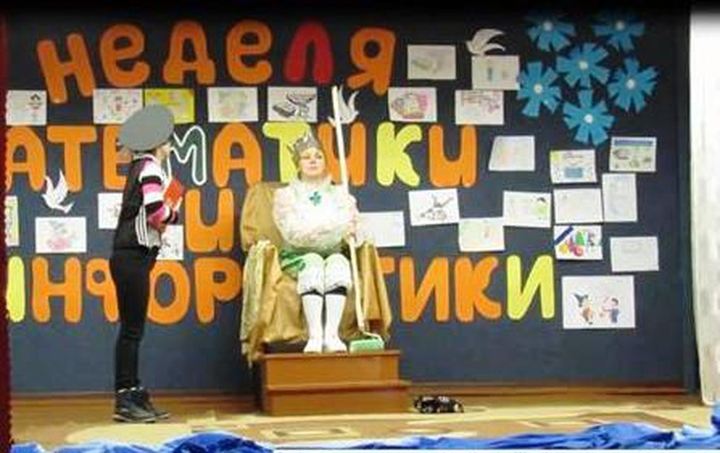
Вовка. Нет, это я! А Вы зачем забор красите? Вы же царь, вам же полагается ничего не делать.
Царь. Да знаю, знаю. Должность у меня такая, что только и делай, что ничего не делай. Да ведь так и со скуки помрешь. И потом, я ведь не всамделишний царь, я - сказочный. Пока сказки на полке стоят я забор подкрашу, задачку решу - и польза и разминка. Одобряешь?
Вовка. Нет. Ничего Вы не понимаете в царской жизни.
Царь. Это хочешь пирожное, хочешь - мороженое. А он заборы красит.
Царь. Так, так, понятно. Уступил бы место старшему, аль вежливости не обучен?
Вовка. Пожалуйста!
Царь. Подай сюда корону-то.
Вовка. Пожалуйста!
Царь. Великовата она тебе. Значит пирожное?
Вовка. Ага!
Царь. Вот, что, отрубить тебе надо голову, тунеядец.
Царь. Э-эй! Стража!
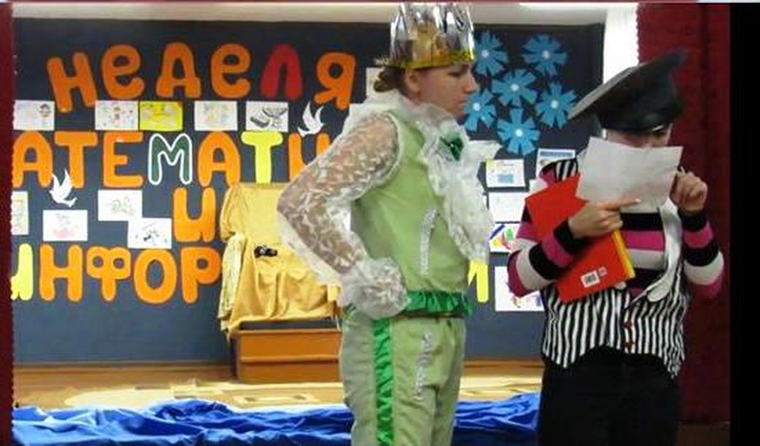
Вовка. Зачем сразу голову?
Царь. Тогда реши задачку. Я уже полгода решить не могу. (Вовка пытается решить, но ничего не получается. Просит помощи у ребят.) (Задача 1)
Царь. Теперь свободен.
Вовка убегает. Царь берет кисть и уходит за кулисы.
Музыкальный номер__________________ Смена декораций.
Сцена 3
Занавес открывается.
Вовка. (выбегает с книгой и читает).На пороге сидит его старуха, а перед ней разбитое корыто. Ага! Вот я где! Бабушка, здравствуй!
Бабка. Здравствуй, милок!
Вовка. Бабушка, а как тут повидать золотую рыбку? Ты ведь в курсе дела.
Бабка. Да вот оно море-то рядом. Ой-ее-й! Знаешь, только вот ходить не советую. Знаешь какая тут со мной беда приключилась:
Вовка. Так она мне еще будет рассказывать. Как-будто я не читал, так я совсем не ты. Я не хочу быть владычицей морскою. Я с ней быстро договорюсь.
Бабка. Слышь, касатик, милай, - это, попросил бы ты у нее корыто.
Вовка. Так вот еще - сначала тебе корыто, потом подавай стиральную машинку.
Бабка. Да нет, нет. Где уж там.
Вовка. Ну ладно, поговорим. Эй, золотая рыбка! Эй-эй, золотая рыбка, ты что не слышишь, что ли.
Сцена 4
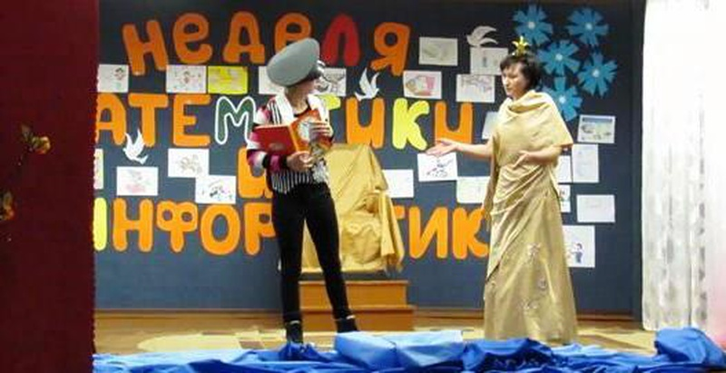
Золотая рыбка. Ну, что тебе надобно, старче. Ой, что это такое?
Вовка. О, золотая рыбка! Я хочу, чтобы ты:
Золотая рыбка. Что? А ты сплел невод? А ты его трижды закинул в море? А ты меня поймал? А ты чертеж и все расчеты для корыта сделал? Палец о палец не ударил, а туда же. (Волны под музыку хватают Вовку со всех сторон и увлекают его за собой, за занавес.)
Вовка. Ой, куда ты меня тащишь. Фу, подумаешь, килька несчастная.
Музыкальный номер______________________________
Сцена 5
На фоне музыки выплывают Василиса.Выходит Вовка.
Вовка. Вот это здорово! Ты кто такая?
Василиса. Я Василиса - Премудрая.
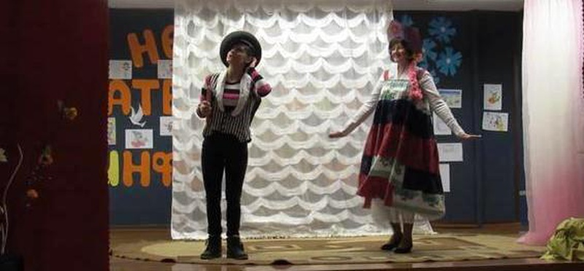
Вовка. Кто?
Василиса. Василиса - Премудрая.
Вовка. А ты откуда взялась?
Василиса. Прилетела из сказки, потому что у нас скоро слет юных Василис по обмену премудростями.
Вовка. Чем?
Василиса. Премудростями!
Вовка. Эх, мне бы научится по обмену (чешет затылок), по обмену какими-нибудь премудростями.
Василиса. Ну, так, научу?
Василиса. Ну, тогда
Василиса1.Поработаем неплохо,
Рассчитаем за урок:
Сколько надо шлакоблоков
Чтоб дворец построить в срок. Ух-ух-:.!
Дает решить ему первую задачку.
Василиса. Сделать надо нам расчет
Как из труб вода течет.
Что отсюда вытекает
Арифметике почет.Ух-ух-:!
Дает Вовке вторую задачку
Дает Вовке третью задачку, а Вовка начинает кричать.
Вовка. Не хочу, не хочу! Везде учат, в саду учат, еще и в сказке навалились.
Василиса. Да тебе видать надо в Тридевятое царство.
Вовка. Че я там не видал?
Василиса. А там есть двое из ларца, одинаковых с лица. Что не прикажешь все для тебя сделают.
Вовка. Все, все?
Василиса. Да.Чтоб не заблудился, на вот(дает клубок).
Вовка. Ну, пока!
Василисы. Скатертью дорога!( уходят)
Музыкальный номер___________________________________
Сцена 6
Вовка бросает клубок, идет за ним (к нему привязана нить, за которую клубок вытягивают к ларцу - ларец до этого времени стоит за передвижной ширмой, которую поворачивают лицом к зрителю и закатывают за ларец на ширме изображен указатель "Тридевятое царство".
Вовка подходит к ларцу.
Вовка. Эй, двое из ларца одинаковых с лица!
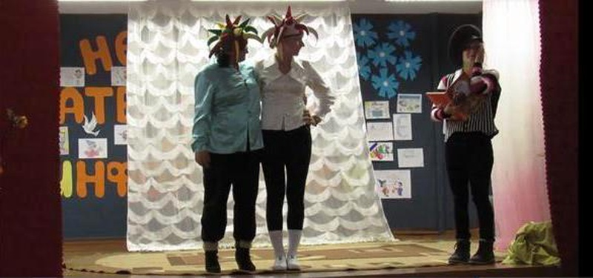
Двое.Здрасьте!
Вовка. Привет. Так вы что же, правда за меня все делать будете?
Двое(в голос).Ага!
Вовка. Ага! Тогда сделайте мне: во-первых - пирожное, Во-вторых: чего это вы? Что и пальцы за меня загибать будете?
Двое. Ага!
Вовка. Хорошо! Во-вторых - конфет! А -третьих:, ну загибайте! А в-третьих - мороженого! Ну быстрее!
Двое. Будет сделано! Только реши задачку!
Пока Вовка решает задачку , двое едят конфеты.
Вовка. Эй, эй, але! Вы что это и конфеты за меня есть будете?
Двое. Ага!
Вовка. Так и задачу за меня решите
Двое. А нас этому не учили.
Вовка. Ну нет, тогда убирайтесь обратно в ларец.
Двое прячутся в ларец.
Сцена 7
Вовка. Эй, кому пирожки с мясом, с повидлом, кому конфеты. А кому задачки решать.! Придется самому решать.
Вовка имитирует решение задачи по изготовлению корыта. В тканях мечется и находит корыта.
И тут появляется старуха.
Бабка. Батюшки, неужто, золотая рыбка сжалилась?
Вовка. Нет, бабуся, это я сам. Ведь без труда не вынешь рыбку из пруда.
Бабка. Молодец! Теперь знаешь, что?
Вовка. Чего?
Бабка. Построй-ка мне избу.
Вовка. Избу! Ха, это еще я не умею. Но, обязательно научусь! И заживем мы с тобой. Побежал я к учителю математики.Вовка убегает, перед занавесом останавливается - поворачивается к зрителям:Вовка. Ну вот и вся история!
Приложение 3
Учебно-исследовательская работа «СТЕНЫ: ПЛОЩАДЬ: КРАСКА», выполненная учащимися VI «А» класса.
Цель работы: Произвести расчет объема водоэмульсионной краски, необходимого для окрашивания всех стен ГУО «Средняя школа №1 г.Ельска»

Задачи:
-Произвести необходимые измерения помещений
-При помощи калькулятора произвести необходимые расчеты
-Свести все данные в таблицу
Заключение
В результате исследовательской работы мы узнали, сколько литров краски понадобится, чтобы покрыть ею всю школу в один слой. Если необходимо окрашивать помещение краской в два слоя – необходимо удвоить полученный результат. В сводной таблице указаны данные по каждому помещению, используя эти данные можно также рассчитать объем краски, необходимой для окраски пола.
Помещение | Длина(м) | Ширина(м) | Высота(м) | S общая(м.кв) | S окон(м.кв) | S дверей(м.кв) | Особенности(м.кв) | Искомая S(м.кв) | Краска(л)
Кабинет 1-1 | 8,19 | 5,95 | 3,00 | 84,84 | 11,34 | 2,29 |  | 71,21 | 12,82
Кабинет 1-2 | 8,02 | 5,94 | 3,00 | 83,76 | 11,09 | 2,20 |  | 70,47 | 12,68
Кабинет 1-3 | 8,08 | 5,90 | 2,95 | 82,48 | 10,90 | 2,28 |  | 69,31 | 12,48
Кабинет 1-4 | 8,00 | 5,70 | 2,98 | 81,65 | 10,94 | 2,20 |  | 68,51 | 12,33
Кабинет 1-5 | 8,05 | 5,88 | 3,00 | 83,58 | 11,56 | 2,39 |  | 69,63 | 12,53
Кабинет 1-6 | 8,10 | 5,95 | 3,00 | 84,30 | 11,34 | 2,12 |  | 70,84 | 12,75
Кабинет 1-7 | 8,10 | 6,00 | 2,98 | 84,04 | 11,34 | 2,31 |  | 70,39 | 12,67
Кабинет 1-8 | 8,00 | 5,80 | 3,00 | 82,80 | 11,15 | 2,31 |  | 69,34 | 12,48
Кабинет 2-0 | 5,90 | 2,92 | 3,00 | 52,92 | 2,96 | 1,83 |  | 48,14 | 8,66
Кабинет 2-1 | 8,23 | 5,95 | 2,94 | 83,38 | 11,09 | 2,26 |  | 70,04 | 12,61
Кабинет 2-2 | 8,24 | 5,93 | 2,95 | 83,60 | 11,36 | 2,20 |  | 70,04 | 12,61
Кабинет 2-3 | 7,80 | 5,90 | 2,90 | 79,46 | 11,34 | 2,27 |  | 65,85 | 11,85
Кабинет 2-4 | 8,06 | 5,90 | 2,90 | 80,97 | 11,34 | 2,35 |  | 67,28 | 12,11
Кабинет 2-5 | 8,08 | 5,94 | 2,95 | 82,72 | 10,91 | 2,37 |  | 69,44 | 12,50
Кабинет 2-6 | 8,17 | 5,64 | 2,98 | 82,31 | 10,97 | 2,28 |  | 69,06 | 12,43
Кабинет 2-7 | 8,19 | 5,94 | 2,90 | 81,95 | 10,96 | 1,00 |  | 69,99 | 12,60
Кабинет 2-8 | 8,01 | 5,71 | 2,90 | 79,58 | 11,06 | 2,52 |  | 65,99 | 11,88
Кабинет 2-9 | 7,99 | 5,93 | 2,90 | 80,74 | 9,29 | 2,52 |  | 68,93 | 12,41
Кабинет 2-10 | 7,85 | 6,00 | 2,98 | 82,55 | 8,47 | 2,29 |  | 71,79 | 12,92
Кабинет 2-11 | 5,98 | 2,99 | 3,07 | 55,08 | 2,96 | 1,89 |  | 50,23 | 9,04
Учительская | 5,94 | 5,30 | 2,95 | 66,32 | 6,06 | 5,68 |  | 54,58 | 9,82
Канцелярия | 5,90 | 2,29 | 2,90 | 47,50 | 3,81 | 2,20 |  | 41,50 | 7,47
Кабинет директора | 5,79 | 2,70 | 3,00 | 50,94 | 2,96 | 1,60 |  | 46,38 | 8,35
Кабинет зам. по УР | 6,00 | 2,00 | 3,00 | 48,00 | 3,01 | 1,60 |  | 43,39 | 7,81
Кабинет зам по ВР | 5,94 | 2,74 | 2,95 | 51,21 | 3,03 | 1,79 |  | 46,39 | 8,35
Столовая | 20,95 | 11,20 | 4,23 | 271,99 | 81,45 | 9,72 |  | 180,82 | 32,55
Спортзал | 23,75 | 11,25 | 5,35 | 374,50 | 86,92 | 2,72 |  | 284,86 | 51,28
Лестница правая |  |  |  | 156,04 | 14,93 | 16,43 |  | 124,68 | 22,44
Лестница левая |  |  |  | 156,16 | 15,10 | 16,34 |  | 124,73 | 22,45
Лестница средняя |  |  |  | 127,21 | 10,19 | 13,70 |  | 103,32 | 18,60
Коридор к спортзалу | 11,70 | 1,75 | 2,90 | 78,01 | 0,00 | 14,40 |  | 63,61 | 11,45
Теннисный зал | 5,30 | 5,97 | 3,00 | 31,86 | 0,00 | 11,29 |  | 20,57 | 3,70
Коридор 1 этаж | 75,60 | 2,36 | 2,98 | 495,45 | 51,66 | 41,01 | 32,54 | 435,32 | 78,36
Коридор 2 этаж | 75,61 | 2,35 | 2,98 | 274,99 | 5,78 | 61,04 |  | 208,18 | 37,47
Рекреация 2 этажа | 36,01 | 5,64 | 2,92 | 105,15 | 31,79 | 0 | 16,66 | 90,02 | 16,20
 |  |  |  |  |  | Общее | количество | краски | 578,66

